Тема 2.2. Принципы организации ЭВМ

Архитектурой компьютера считается его представление на некотором общем уровне, включающее описание пользовательских возможностей программирования, системы команд, системы адресации, организации памяти и т. д. Архитектура определяет принципы действия, информационные связи и взаимное соединение основных устройств компьютера: процессора, основной памяти (ОП), внешних запоминающих устройств (ВЗУ) и периферийных устройств (ПУ). Совокупность процессора и основной памяти называют центральным устройством (ЦУ) компьютера. Общность архитектуры разных компьютеров обеспечивает их совместимость с точки зрения пользователя.
Структура компьютера — это совокупность его функциональных элементов и связей между ними. Элементами могут быть самые различные устройства — от основных устройств компьютера до простейших схем. Структура компьютера графически представляется в виде структурных схем, с помощью которых можно дать описание компьютера на любом уровне детализации.
В настоящее время в зависимости от организации ЦУ различают два вида архитектур ЭВМ:
1 Архитектура фон Неймана.
2 Гарвардская архитектура.
Принципы (архитектура) фон Неймана
В основу построения большинства компьютеров положены следующие общие принципы, сформулированные в 1945 г. американским ученым Джоном фон Нейманом.
1. Принцип программного управления. Из него следует, что программа состоит из набора команд, которые выполняются процессором автоматически друг за другом в определенной последовательности.
Выборка команд программы из памяти осуществляется с помощью счетчика команд. Этот узел процессора последовательно увеличивает хранимый в нем адрес очередной команды на длину команды. Так как команды программы расположены в памяти друг за другом, то тем самым организуется выборка цепочки команд из последовательно расположенных ячеек памяти.
Если после выполнения команды следует перейти не к следующей, а к какой-то другой, используются команды условного или безусловного переходов (ветвления), которые заносят в счетчик команд номер ячейки памяти, содержащей следующую команду. Выборка команд программы из памяти прекращается после достижения и выполнения команды «стоп».
Таким образом, процессор исполняет программу автоматически, без вмешательства человека.
2. Принцип однородности памяти. Программы и данные хранятся в одной и той же памяти. Поэтому компьютер не различает, что хранится в данной ячейке памяти — число, текст или команда. Над командами можно выполнять такие же действия, как и над данными. Это открывает целый ряд возможностей. Например, программа в процессе своего выполнения также может подвергаться переработке, что позволяет задавать в самой программе правила получения некоторых ее частей. Более того, команды одной программы могут быть получены как результаты исполнения другой программы. На этом принципе основаны методы трансляции —перевода текста программы с языка программирования высокого уровня на язык конкретной машины.
3.Принцип адресности. Структурно основная память состоит из перенумерованных ячеек; процессору в произвольный момент времени доступна любая ячейка. Отсюда следует возможность давать имена областям памяти, так, чтобы к запомненным в них значениям можно было впоследствии обращаться в процессе выполнения программ с использованием присвоенных имен.
Гарвардская архитектура.
Отличается от архитектуры фон Неймана разбивкой основной памяти на две части: памяти программ и памяти данных. Используется в микроконтроллерах.
Структурные схемы современных ЭВМ
Если абстрагироваться от подробностей, то современные ЭВМ можно разделить на два типа:
1. Большие (универсальные) ЭВМ.
2 .Персональные компьютеры.
Собственно обработка данных производится процессором, содержащим арифметико-логическое устройство (АЛУ) и устройство управления (УУ). В этих ЭВМ возникает проблема организации взаимодействия быстродействующего процессора с большим числом сравнительно медленно действующих периферийных устройств. Данная проблема решается при помощи специализированных процессоров ввода-вывода (каналов ввода-вывода), которые подразделяются на два вида:
1. Мультиплексные каналы.
2. Селекторные каналы.
Мультиплексный канал обслуживает несколько одновременно работающих с небольшой скоростью ПУ (печать, сканер и т.д.)
Селекторный канал связывает процессор и память с ПУ, работающими с высокой скоростью передачи данных (магнитные диски, магнитные барабаны и т.д.), разрешая одновременную работу только одному ПУ.
В этих компьютерах процессор (процессоры) и блоки памяти (ОП) взаимодействуют между собой и с внешними устройствами (ВнУ) через внутренний канал, называемой также системной магистралью, общий для всех устройств.
Физически магистраль представляет собой многопроводную линию с гнездами для подключения электронных схем. Совокупность проводов магистрали разделяется на отдельные группы: шину адреса, шину данных и шину управления.
Периферийные устройства подключаются к аппаратуре компьютера через специальные контроллеры, которые освобождают процессор от непосредственного управления функционированием данного оборудования.
Принципы фон Неймана
1. Использование двоичной системы счисления в вычислительных машинах. Преимущество перед десятичной системой счисления заключается в том, что устройства можно делать достаточно простыми, арифметические и логические операции в двоичной системе счисления также выполняются достаточно просто.
2. Программное управление ЭВМ. Работа ЭВМ контролируется программой, состоящей из набора команд. Команды выполняются последовательно друг за другом. Созданием машины с хранимой в памяти программой было положено начало тому, что мы сегодня называем программированием.
3. Память компьютера используется не только для хранения данных, но и программ. При этом и команды программы и данные кодируются в двоичной системе счисления, т.е. их способ записи одинаков. Поэтому в определенных ситуациях над командами можно выполнять те же действия, что и над данными.
4. Ячейки памяти ЭВМ имеют адреса, которые последовательно пронумерованы. В любой момент можно обратиться к любой ячейке памяти по ее адресу. Этот принцип открыл возможность использовать переменные в программировании.
5. Возможность условного перехода в процессе выполнения программы. Не смотря на то, что команды выполняются последовательно, в программах можно реализовать возможность перехода к любому участку кода.
Самым главным следствием этих принципов можно назвать то, что теперь программа уже не была постоянной частью машины (как например, у калькулятора). Программу стало возможно легко изменить. А вот аппаратура, конечно же, остается неизменной, и очень простой.
Как взаимодействуют между собой устройства, представляющие основные логические компоненты ЭВМ, определяется типом архитектуры. Основные классические типы архитектур:
· магистральная,
· «звезда»,
· иерархическая.
Классическая архитектура (архитектура фон Неймана) — одно арифметико-логическое устройство (АЛУ), через которое проходит поток данных, и одно устройство управления (УУ), через которое проходит поток команд — программа. Это однопроцессорный компьютер.
К этому типу архитектуры относится и архитектура персонального компьютера с общей шиной. Все функциональные блоки здесь связаны между собой общей шиной, называемой также системной магистралью.
Архитектура типа «звезда» (рис.1.3.2, а) предполагает, что ЦП соединяется непосредственно с внешними устройствами и управляет их работой. Каждое устройство может связываться с любым другим. Этот способ применялся в двух первых поколениях машин, но с возрастанием числа устройств машины такую организацию становится очень сложно реализовать Этот тип также именуется классическая архитектура – одно арифметико-логическое устройство (АЛУ), через которое проходит поток данных, и одно устройство управления (УУ), через которое проходит поток команд - программа. Это однопроцессорный компьютер.
В настоящее время используется иерархическая архитектура: ЦП соединен с периферийными процессорами, управляющими другими периферийными процессорами или внешними устройствами.
Иерархическая архитектура (рис. 1.3.2, б) – ЦУ соединено с периферийными процессорами (вспомогательными процессорами, каналами, канальными процессорами), управляющими в свою очередь контроллерами, к которым подключены группы ВУ (система IBM 360-375, ЕС ЭВМ).
Магистральная структура (рис. 1.3.2, в). Процессор (процессоры) и блоки памяти (ОП) взаимодействуют между собой и с ВУ (контроллерами ВУ) через внутренний канал, общий для всех устройств (машины DEC, IBM PC-совместимые ПЭВМ). Физически магистраль представляет собой многопроходную линию с гнездами для подключения электронных схем.

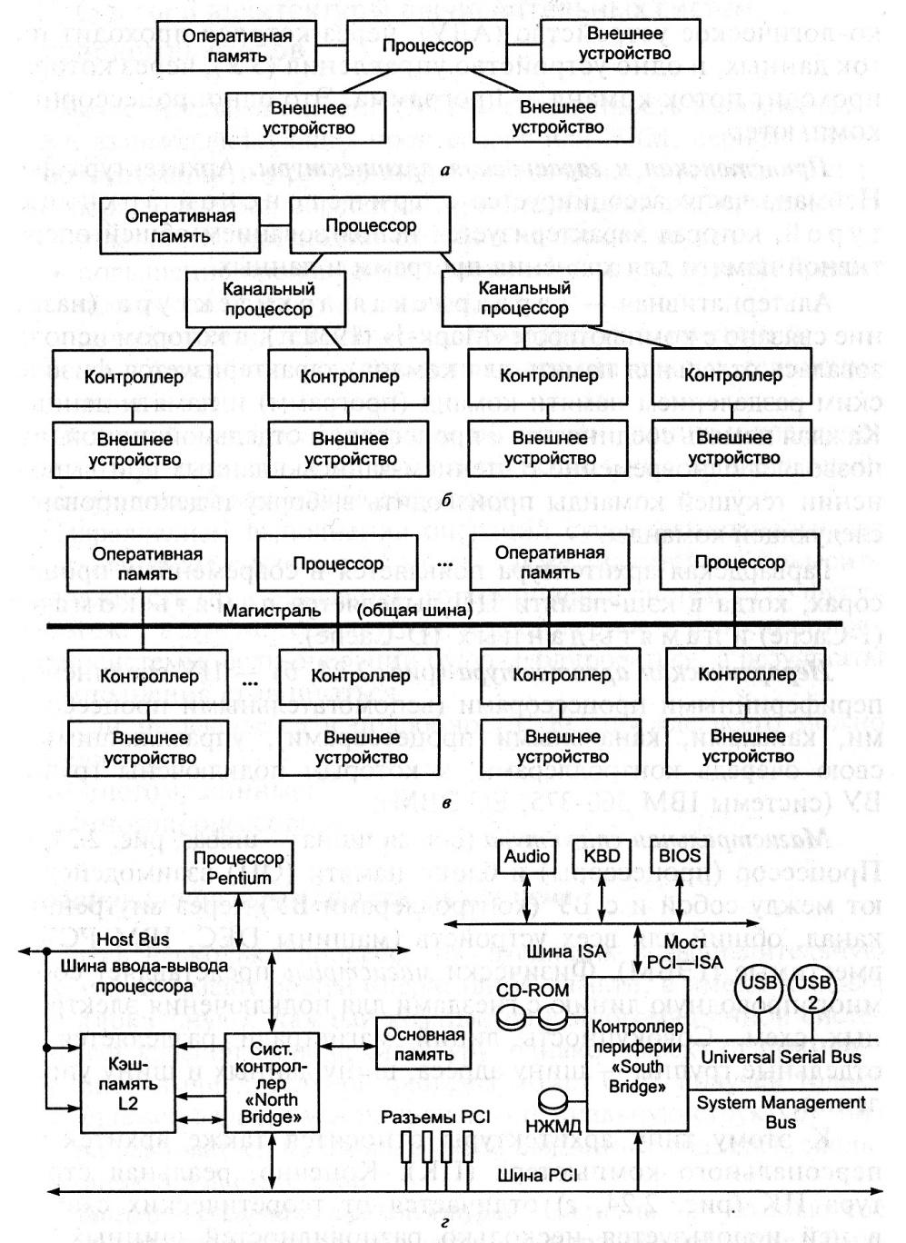
Рис. 1.3.2. Основные классы архитектур ЭВМ: а – централизованная; б – иерархическая; в – магистральная; г – общая структура персонального компьютера (архитектура Triton 430 TX – Northbridge/ Southbridge)

Совокупность линий магистрали разделяется на отдельные группы – шину адреса, шину данных и шину управления.
К этому типу архитектуры относится также архитектура персонального компьютера (ПК). Конечно реальная структура ПК (рис.1.3.2, г) отличается от теоретических схем – в ней используется несколько разновидностей шинных интерфейсов, которые соединяются между собой мостами – контроллерами памяти и периферийных устройств.
Под архитектурой компьютера понимается его логическая организация, структура, ресурсы, т. е. средства вычислительной системы. Архитектура современных ПК основана на магистрально-модульном принципе.
Модульный принцип позволяет потребителю самому подобрать нужную ему конфигурацию компьютера и производить при необходимости его модернизацию. Модульная организация системы опирается на магистральный (шинный) принцип обмена информации. Магистраль или системная шина - это набор электронных линий, связывающих воедино по адресации памяти, передачи данных и служебных сигналов процессор, память и периферийные устройства.
Обмен информацией между отдельными устройствами ЭВМ производится по трем многоразрядным шинам, соединяющим все модули, - шине данных, шине адресов и шине управления.
Подключение отдельных модулей компьютера к магистрали на физическом уровне осуществляется с помощью контроллеров, а на программном обеспечивается драйверами. Контроллер принимает сигнал от процессора и дешифрует его, чтобы соответствующее устройство смогло принять этот сигнал и отреагировать на него. За реакцию устройства процессор не отвечает - это функция контроллера. Поэтому внешние устройства ЭВМ заменяемы, и набор таких модулей произволен.
Разрядность шины данных задается разрядностью процессора, т. е. количеством двоичных разрядов, которые процессор обрабатывает за один такт.
Данные по шине данных могут передаваться как от процессора к какому-либо устройству, так и в обратную сторону, т. е. шина данных является двунаправленной. К основным режимам работы процессора с использованием шины передачи данных можно отнести следующие: запись/чтение данных из оперативной памяти и из внешних запоминающих устройств, чтение данных с устройств ввода, пересылка данных на устройства вывода.
Выбор абонента по обмену данными производит процессор, который формирует код адреса данного устройства, а для ОЗУ - код адреса ячейки памяти. Код адреса передается по адресной шине, причем сигналы передаются в одном направлении, от процессора к устройствам, т. е. эта шина является однонаправленной.
По шине управления передаются сигналы, определяющие характер обмена информацией, и сигналы, синхронизирующие взаимодействие устройств, участвующих в обмене информацией.
Внешние устройства к шинам подключаются посредством интерфейса. Под интерфейсом понимают совокупность различных характеристик какого-либо периферийного устройства ПК, определяющих организацию обмена информацией между ним и центральным процессором. В случае несовместимости интерфейсов (например, интерфейс системной шины и интерфейс винчестера) используют контроллеры.
Классы и архитектуры вычислительных систем и суперкомпьютеров.
Вычислительная система (ВС)– совокупность взаимосвязанных и взаимодействующих процессоров или ЭВМ, периферийного оборудования и программного обеспечения, предназначенная для сбора хранения, обработки и распределения информации.
- Создание ВС преследует следующие основные цели:
- повышение производительности системы за счет ускорения процессов обработки данных;
- повышение надежности и достоверности вычислений;
- предоставление пользователям дополнительных сервисных услуг и.т.д.
Отличительной особенностью ВС по отношению к классическим ЭВМ является наличие в ней нескольких вычислителей, реализующих параллельную обработку.
- ВС можно разделить на:
- многомашинные;
- многопроцессорные.
Многомашинная вычислительная система.
Здесь несколько процессоров, входящих в вычислительную систему, не имеют общей оперативной памяти, а имеют каждый свою (локальную). Каждый компьютер в многомашинной системе имеет классическую архитектуру, однако эффект от применения такой вычислительной системы может быть получен только при решении задач, имеющих очень специальную структуру: она должна разбиваться на столько слабо связанных подзадач, сколько компьютеров в системе.
Многопроцессорная архитектура.
Наличие в компьютере нескольких процессоров означает, что параллельно может быть организовано много потоков данных и много потоков команд. Таким образом, параллельно могут выполняться несколько фрагментов одной задачи. Преимущество в быстродействии многопроцессорных и многомашинных вычислительных систем перед однопроцессорными очевидно.
Архитектура с параллельными процессорами.
Здесь несколько АЛУ работают под управлением одного УУ. Это означает, что множество данных может обрабатываться по одной программе, т.е. по одному потоку команд. Высокое быстродействие такой архитектуры можно получить только на задачах, в которых одинаковые вычислительные операции выполняются одновременно на различных однотипных наборах данных.
Классификация Флина
Чтобы дать более полное представление о многопроцессорных вычислительных системах, помимо высокой производительности необходимо назвать и другие отличительные особенности. Прежде всего, это необычные архитектурные решения, направленные на повышение производительности (работа с векторными операциями, организация быстрого обмена сообщениями между процессорами или организация глобальной памяти в многопроцессорных системах и др.).
Понятие архитектуры высокопроизводительной системы является достаточно широким, поскольку под архитектурой можно понимать и способ параллельной обработки данных, используемый в системе, и организацию памяти, и топологию связи между процессорами, и способ исполнения системой арифметических операций. Попытки систематизировать все множество архитектур впервые были предприняты в конце 60-х годов и продолжаются по сей день.
В 1966 г. М.Флинном (Flynn) был предложен чрезвычайно удобный подход к классификации архитектур вычислительных систем. В его основу было положено понятие потока, под которым понимается последовательность элементов, команд или данных, обрабатываемая процессором. Соответствующая система классификации основана на рассмотрении числа потоков инструкций и потоков данных и описывает четыре архитектурных класса:
SISD = Single Instruction Single Data
MISD = Multiple Instruction Single Data
SIMD = Single Instruction Multiple Data
MIMD = Multiple Instruction Multiple Data
SISD (single instruction stream / single data stream) – одиночный поток команд и одиночный поток данных. К этому классу относятся последовательные компьютерные системы, которые имеют один центральный процессор, способный обрабатывать только один поток последовательно исполняемых инструкций. В настоящее время практически все высокопроизводительные системы имеют более одного центрального процессора, однако каждый из них выполняет несвязанные потоки инструкций, что делает такие системы комплексами SISD-систем, действующих на разных пространствах данных. Для увеличения скорости обработки команд и скорости выполнения арифметических операций может применяться конвейерная обработка. В случае векторных систем векторный поток данных следует рассматривать как поток из одиночных неделимых векторов.
MISD (multiple instruction stream / single data stream) – множественный поток команд и одиночный поток данных. Теоретически в этом типе машин множество инструкций должно выполняться над единственным потоком данных. До сих пор ни одной реальной машины, попадающей в данный класс, создано не было.
SIMD (single instruction stream / multiple data stream) – одиночный поток команд и множественный поток данных. Эти системы обычно имеют большое количество процессоров, от 1024 до 16384, которые могут выполнять одну и ту же инструкцию относительно разных данных в жесткой конфигурации. Единственная инструкция параллельно выполняется над многими элементами данных.
MIMD (multiple instruction stream / multiple data stream) – множественный поток команд и множественный поток данных. Эти машины параллельно выполняют несколько потоков инструкций над различными потоками данных. В отличие от упомянутых выше многопроцессорных SISD-машин, команды и данные связаны, потому что они представляют различные части одной и той же задачи. Например, MIMD-системы могут параллельно выполнять множество подзадач с целью сокращения времени выполнения основной задачи. Большое разнообразие попадающих в данный класс систем делает классификацию Флинна не полностью адекватной. Действительно, и четырехпроцессорный SX-5 компании NEC, и тысячепроцессорный Cray T3E попадают в этот класс.
Архитектура определяет принципы действия, информационные связи и взаимное соединение основных логических узлов компьютера: процессора, оперативного запоминающего устройства (ОЗУ, ОП), внешних ЗУ и периферийных устройств. Общность архитектуры разных компьютеров обеспечивает их совместимость с точки зрения пользователя.
Функциональные блоки (агрегаты, устройства).
В то время как логические элементы и узлы во многом универсальны и могут использоваться в самых различных сочетаниях для решения разнообразных задач, блоки (агрегаты) ЭВМ представляют собой комплексы элементов (узлов), ориентированные на узкий круг задач (операций). Такие агрегаты, как АЛУ, процессор, блок памяти, внешние устройства, обязательно включают в свой состав (кроме механического, оптического, электромагнитного и иного оборудования) логические элементы и узлы, используемые для хранения информации, ее обработки и управления этими процессами.
Центральное устройство (ЦУ) представляет основную компоненту ЭВМ и, в свою очередь, включает ЦП – центральный процессор и ОП – оперативную (главную) память или оперативное запоминающее устройство (ОЗУ).
Процессор непосредственно реализует операции обработки информации и управления вычислительным процессом, осуществляя выборку машинных команд и данных из оперативной памяти, их выполнение и запись результатов в ОП, включение и отключение ВУ. Основными блоками процессора являются:
устройство управления (УУ) с интерфейсом процессора (системой сопряжения и связи процессора с другими узлами машины);
- арифметико-логическое устройство (АЛУ);
- процессорная память (внутренний кэш).
Оперативная память предназначена для временного хранения данных и программ в процессе выполнения вычислительных и логических операций.
Арифметико-логическое устройство (АЛУ) – часть процессора, выполняющая арифметические и логические операции над данными.
АЛУ реализует набор простых операций. Арифметической операцией называют процедуру обработки данных, аргументы и результат которой являются числами (сложение, вычитание, умножение, деление). Логической операцией именуют процедуру, осуществляющую построение сложного высказывания (операции И, ИЛИ, НЕ). АЛУ состоит из регистров, сумматора с соответствующими логическими схемами и блока управления выполняемым процессом. Устройство работает в соответствии с сообщаемым ему кодами операций, которые должны быть выполнены над переменными, помещаемыми в регистры.
Внешние устройства (ВУ). ВУ обеспечивают эффективное взаимодействие компьютера с окружающей средой – пользователями, объектами управления, другими машинами.
В специализированных управляющих ЭВМ (технологические процессы, связь, ракеты и пр.) внешними устройствами ввода являются датчики (температуры, давления, расстояния и пр.), устройствами вывода – манипуляторы (гидро-, пневмо-, сервоприводы рулей, вентили и др.).
К универсальным ЭВМ (человеко-машинная обработка информации) в качестве ВУ выступают терминалы, принтеры и др. устройства.
Интерфейсы (каналы связи) служат для сопряжения центральных узлов машины с ее внешними устройствами.
Однотипные ЦУ и устройства хранения данных могут использоваться в различных типах машин. Известны примеры того, как фирмы, начавшие свою деятельность с производства управляющих машин, совершенствуя свою деятельность с производства управляющих машин, совершенствуя свою продукцию, перешли к выпуску систем, которые в зависимости от конфигурации ВУ могут исполнять роль как универсальных, так и управляющих машин (машины Hewlett-Packard – HP и Digital Equipment Corporation - DEC).
Контрольные вопросы:
1. Структура компьютера – Это?
2. Архитектурой компьютера считается-?
3. Архитектура определяет-?
4. Центральное устройство (ЦУ) представляет-?
5. Арифметико-логическое устройство (АЛУ) –?
6. Внешние устройства (ВУ)-?
7. Интерфейсы (каналы связи) служат для -?
8. Основными блоками процессора являются:-?
9. Архитектура “звезда”?
10. Иерархическая архитектура?
11. Магистральная структура?
12. Вычислительная система (ВС)-это?
13. Создание ВС преследует следующие основные цели: -?
14. ВС можно разделить на:-?
15. Многомашинная вычислительная система.?
16. Многопроцессорная архитектура. ?
17. Архитектура с параллельными процессорами. ?

